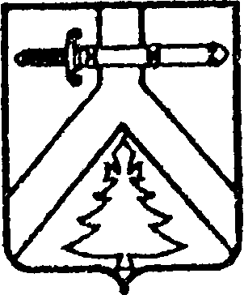
АДМИНИСТРАЦИЯ КОЧЕРГИНСКОГО СЕЛЬСОВЕТА
КУРАГИНСКОГО РАЙОНА
КРАСНОЯРСКОГО КРАЯ

ПОСТАНОВЛЕНИЕ

12.05.2020 с. Кочергино № 17-п

О завершении отопительного сезона 2019 - 2020 гг.

В соответствии с п. 12 Правил предоставления коммунальных услуг гражданам, утвержденных Постановлением Правительства Российской Федерации от 06.05.2011 № 354 «О порядке предоставления коммунальных услуг гражданам», конец отопительного периода устанавливается при среднесуточной температуре наружного воздуха выше 8 градусов Цельсия в течение 5 суток подряд, в связи с вышеизложенным ПОСТАНОВЛЯЮ:

1. Отопительный сезон считать завершенным на территории администрации Кочергинского сельсовета с 18 мая 2020 года.
2. Контроль за исполнением данного постановления оставляю за собой.
3. Постановление вступает в силу со дня, следующего за днем его опубликования в печатном издании «Кочергинский вестник».

Глава Кочергинского сельсовета Е.А.Мосягина

